桂林电子科技大学2015-2016学年 第1学期
程序设计与问题求解 实验报告

实验名称 | 实验一 熟悉上机环境和顺序结构编程 |  |  |  |  |  |  |  |  | 辅导教师意见：  成绩 教师签名：
院 系 | 计算机科学与工程学院 |  |  | 专业 |  | 计算机科学与技术 |  |  |  | 辅导教师意见：  成绩 教师签名：
学 号 | 1500310117 |  |  | 姓名 |  | 黄检波 |  |  |  | 辅导教师意见：  成绩 教师签名：
同 作 者 | 哈哈哈哈哈 |  |  |  |  |  |  |  |  | 辅导教师意见：  成绩 教师签名：
实验日期 | 2015 | 年 | 11 |  | 月 |  | 2 | 日 |  | 辅导教师意见：  成绩 教师签名：

一．实验目的：
1. 了解和使用VC集成开发环境；
2. 熟悉常用的功能菜单命令；
3. 掌握C语言中的输入输出；
4. 掌握变量定义和使用；
5. 理解顺序结构程序设计方法 。
二、实验内容和步骤
2．简单的数据输入输出实验
（1）输入下面的程序，运行并分析结果。（注意： 绝对值函数fabs(x)。）
#include <math.h>
#include <stdio.h>

int main( void )
{ double question =-45.35, answer;

answer = fabs( question );
printf( "数 %.2f 的绝对值是 %.2f\n", question, answer );
return 0;
}

运行结果截图

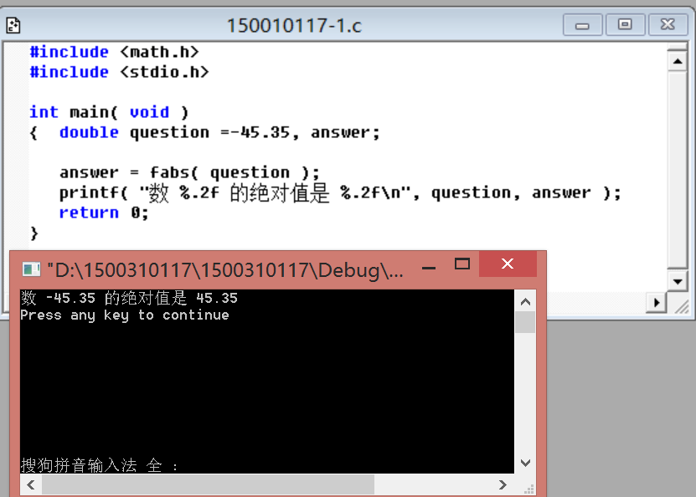

(2) 分析并修改下面程序错误，使之能够正常运行。
错误代码一：
#include <stdio.h>
int main()
{ int a;
float b;

scanf("%d%f",&a,&b);

double c;
scanf("%lf",&c);

printf("a=%d,b=%f,c=%lf\n",a,b,c);
return 0;
}

运行结果截图

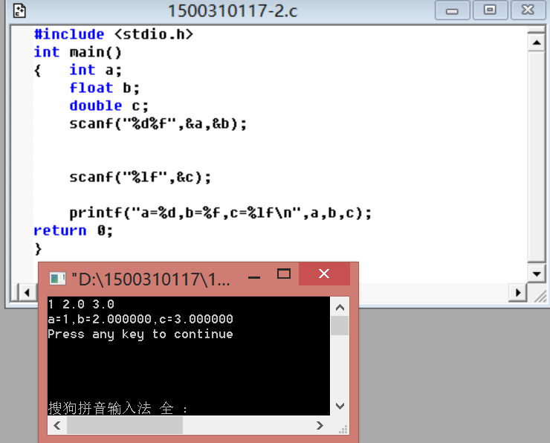

错误代码二：
#include <stdio.h>
void main()
{ int a,b;
int sum;

sum=a+b;
scanf("%d%d",&a,&b);

printf("sum=%d\n",sum);
}
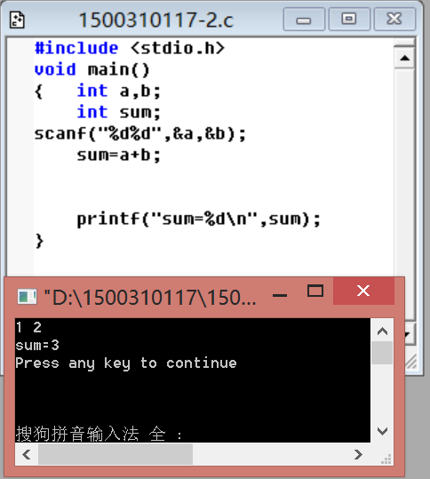

3．编写程序实现以下功能
1）.输入3个数，求他们的平均值并输出。（保留2位小数）
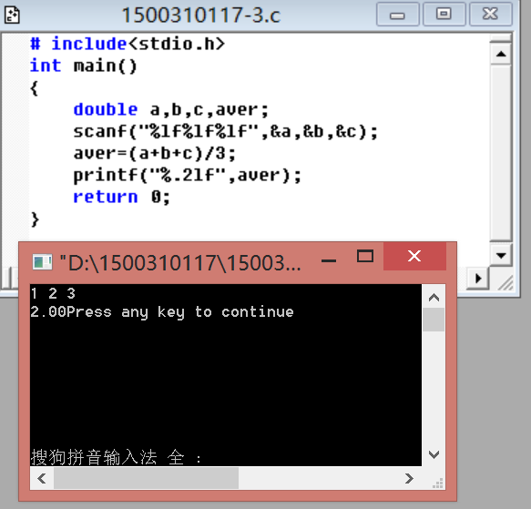

2）.计算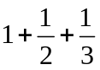的值，并输出结果（保留2为小数）
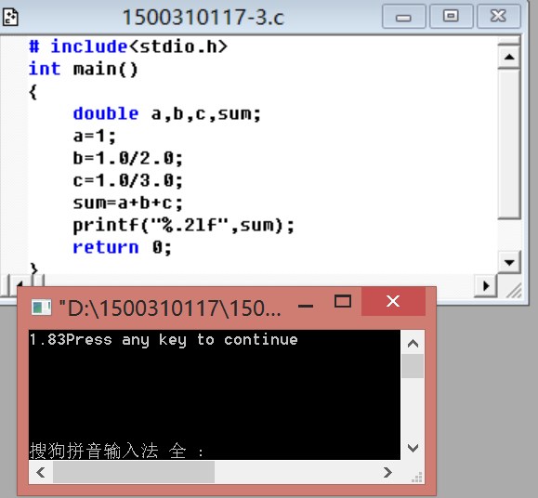
三．实验小结
本次实验让我学会了怎么在c语言的理论中走向实践，也懂得了简单的编程，并且略懂了编程环境的生成，和文件的建立。这样的实验让我对c充满了热情，我希望能在c的实践中学到更多东西。

